Практичне заняття № 8. English vocabulary as a system
Synonyms. Types of synonyms. Sources of synonymy.
Homonyms. Types of homonyms. Differentiation of polysemantic words and full lexical homonyms.
Antonyms. Morphological and semantic classification of antonyms.
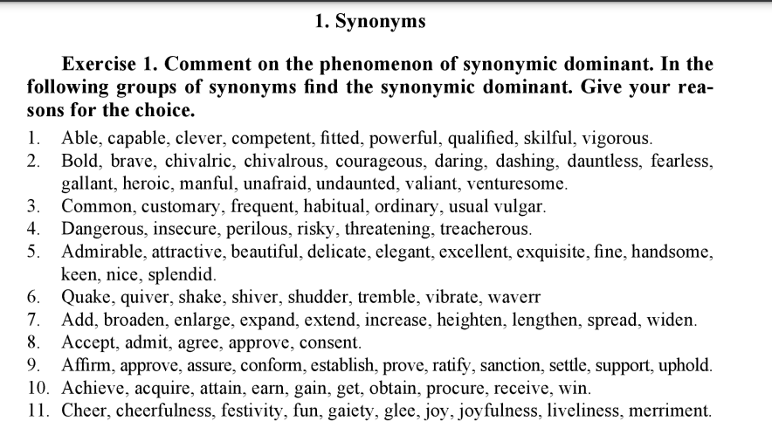
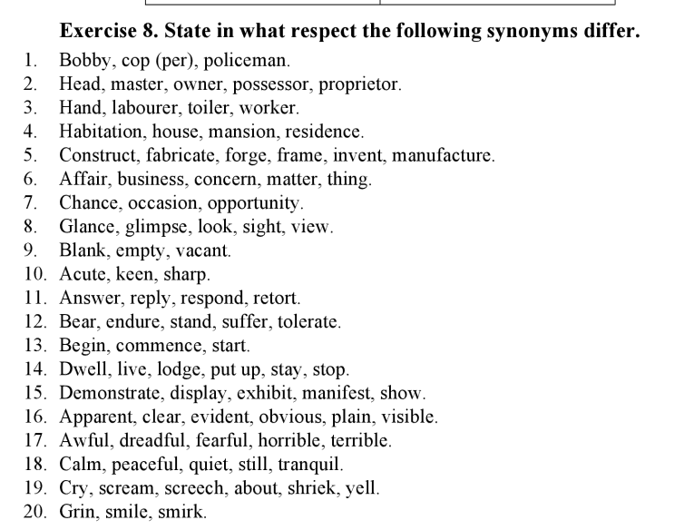
Translate the following into Ukrainian:
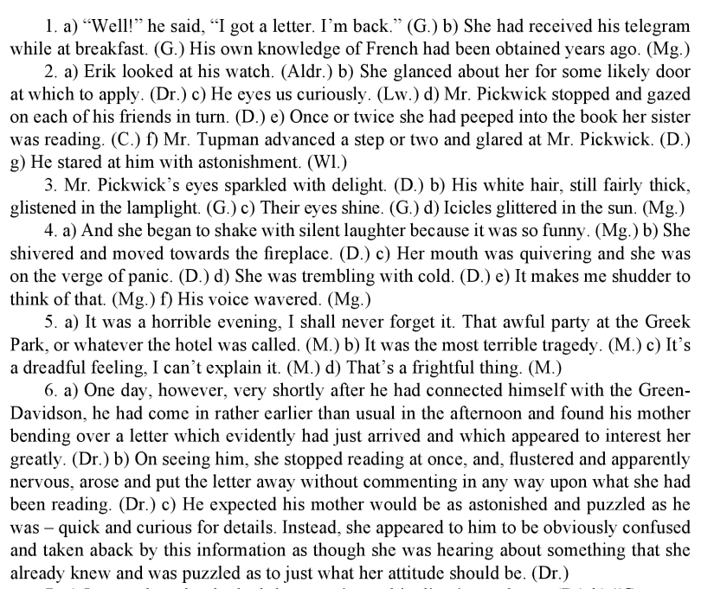
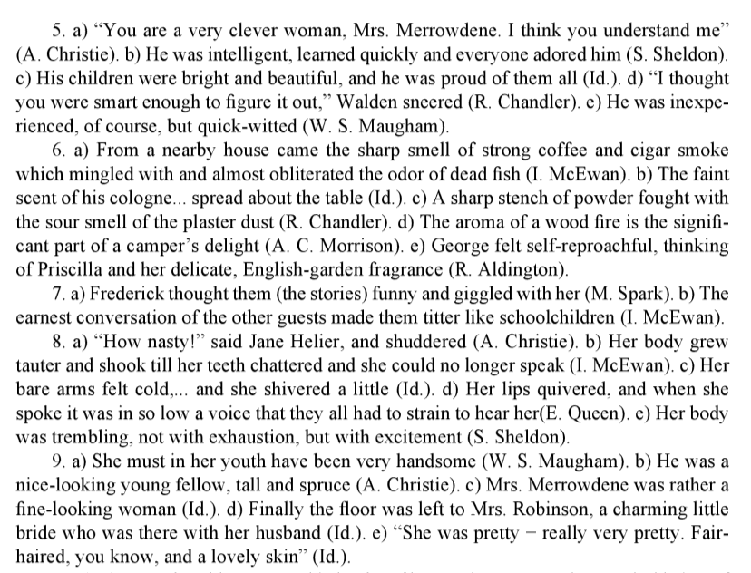
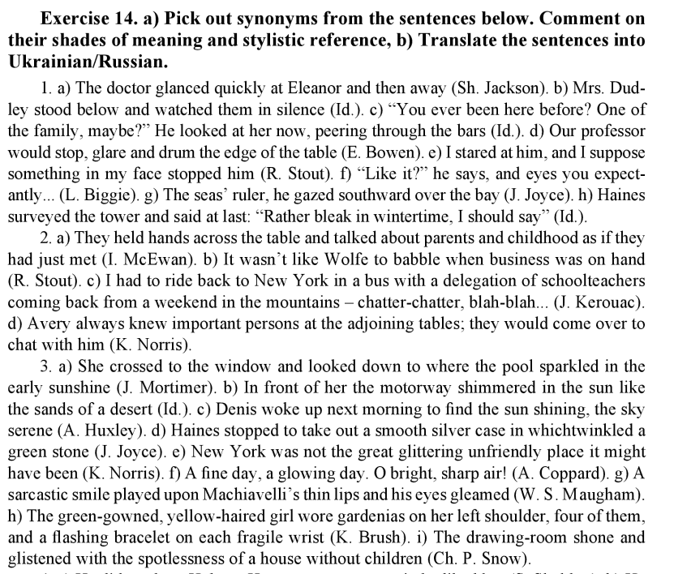
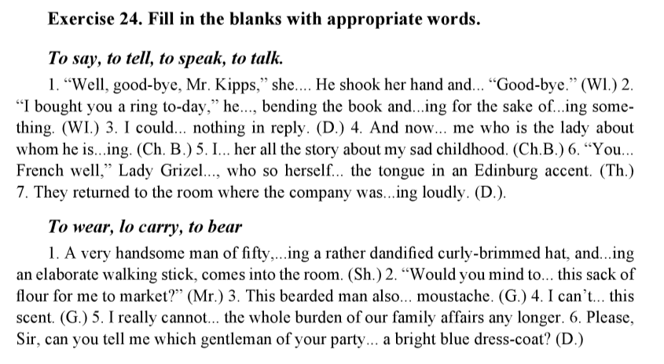

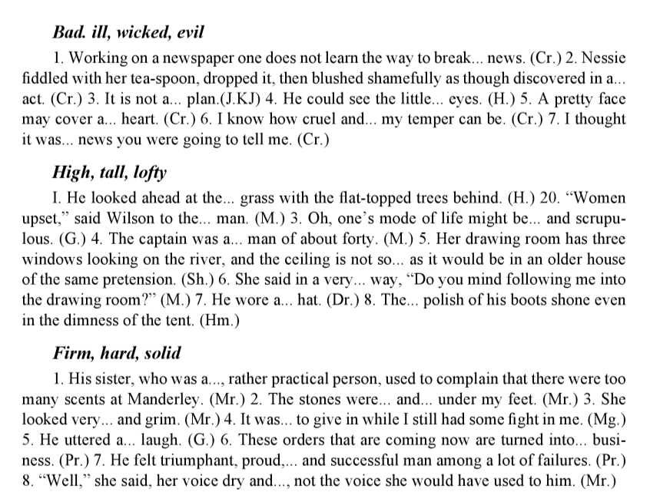
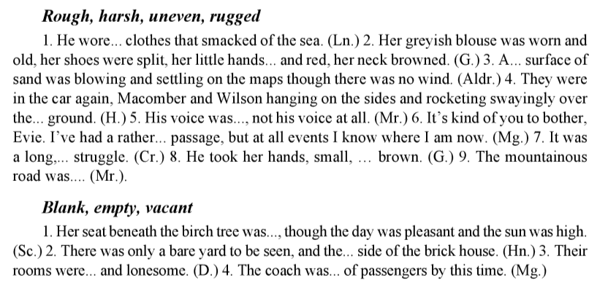
Exercise 25. From the words given in brackets, choose English counterparts of the following Ukrainian synonyms.
1. Подія, інцидент, випадок, факт, казус, аварія, (event, incident, fact, accident, happening, occurrence).
Працювати, творити, виробляти, робити, трудитися, (work, labour, toil, produce, make, manufacture).
Наполегливий, цілеспрямований, вольовий, впертий, (persistent, stubborn, tena- cious, willful, hardy).
Гарний, чудовий, прекрасний, чарівний, миловидний, дивний, привабливий, захоплюючий, (lovely, beautiful, delightful, charming, enchanting, winning, admira-ble, bewitching, fascinating, wonderful).
Швидкий, проворний, меткий, стрімкий, різкий, (quick, nimble, alert, brisk, rapid, swift, fast, dexterous).
Щастя, радість, всселощі, (happiness, joyfulness, gaiety, merriment, merry-making).
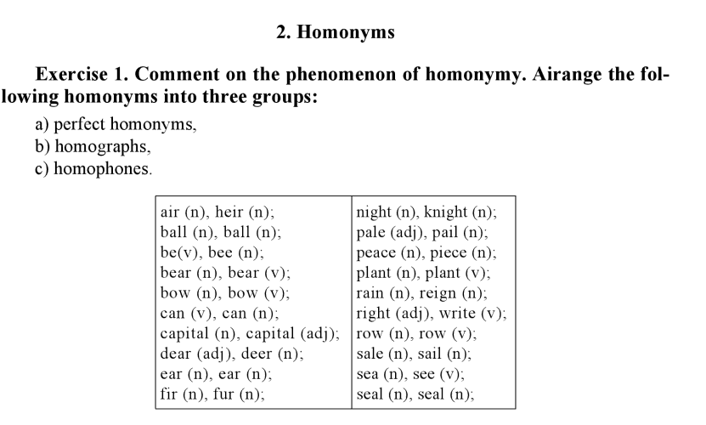
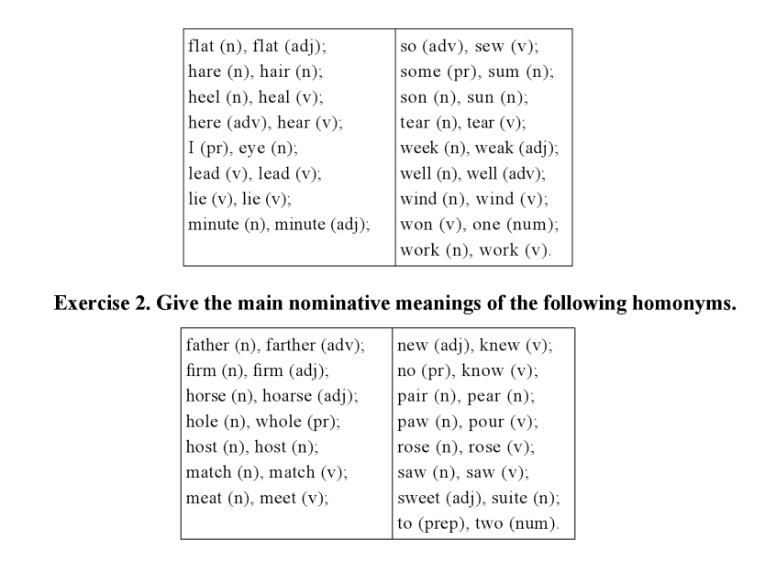
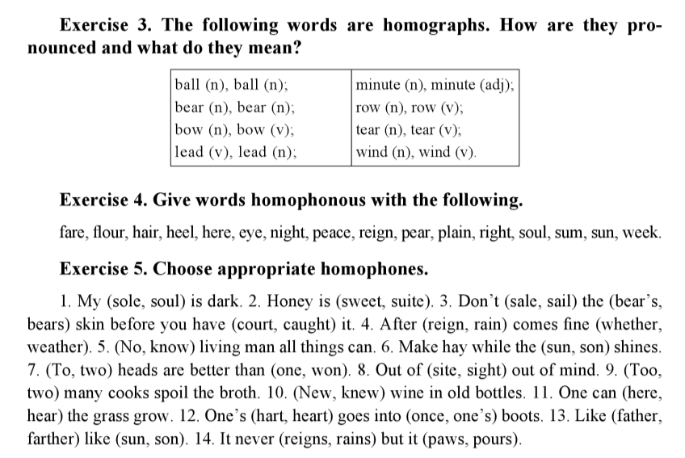

Рекомендована література:
1. Анікеєнко І. Г. Практикум з курсу лексикології англійської мови для студентів ІІІ курсу / І. Г. Анікеєнко, Л.Ф. Бойцан, Л. В. Ганецька. – Київ: Вид-во КДУ, 1999. – 72 c. 14
2. Верба Л. Г. Порівняльна лексикологія англійської та української мов / Л. Г. Верба. –Вінниця: Вид-во Нова книга, 2003. – 160 с.
3. Гороть Є. І Теоретична й практична лексикологія сучасної англійської мови / за ред. Є. І. Гороть. – Луцьк : Волин. нац. ун-т ім. Лесі Українки, 2011. – 340с.
4. Квеселевич Д.І., Сасіна В.П. Практикум з лексикології сучасної англійської мови. –Вінниця: Вид-во Нова книга, 2001. – 126 с.
5. Мостовий М.І. Лексикологія англійської мови / М. І. Мостовий. – Харків: Вид-во Основа, 1993. – 172 с.
6. Ніколенко А. Г. Лексикологія англійської мови – теорія і практика /А. Г. Ніколенко. – Вінниця: Нова книга, 2007. – 528с.

